TFC
Plataforma GNU/LINUX
Jordi Pujadas

Migració d’un diari a software lliure

[memòria

- Introducció 5

  - - Proposta de treball 5
  - - Motivacions 5
  - - Àmbits del projecte 5
  - - Requeriments 6
  - - Pla de treball 6
1.5.1. - Tasques a realitzar 6
1.5.2 - Diagrama de Gant 8

2. Estudi previ 9

2.1 - Situació actual d’equips i software 9
2.1.1 - Servidors 9
2.1.2 - Usuaris 10

3. Solució GNU/LINUX proposada 12

3.1 – Servidors 12
3.1.1 – Distribució Sistema Operatiu 12
3.1.2 - Software d’administració d sistemes 13

3.2 – Usuaris 15
3.2.1 – Distribució Sistema Operatiu 15
3.2.2 – Software comú 15
3.2.3 – Software de redacció 17

4. Disseny i estudi de la migració 22

4.1 - Administració de sistemes 22
4.1.1 - Directori actiu 22
4.1.2 - Servidor de fitxers 22
4.1.3 – Correu corporatiu 23
4.1.4 – Servidor de Backup 23
4.1.5 – Servidor FTP 24
4.1.6 – Servidor Proxy 24

4.2 Migració D'usuaris 26
4.2.1 Migració d’usuaris administratius 26
4.2.2 Migració de redacció 28

5. Estudi econòmic i impacte a l’empresa 31

5.1 – Estalvi en llicències 31
5.2 – Costos 32
5.1 – Despeses en infraestructures 32
5.2 – Formació de personal 32

6. Anàlisis del resultat i conclusions 32

ANNEX A – Instal·lació i configuració Linux Mint 34

ANNEX B – Instal·lació i configuració de servidors 38

1 - Introducció

1.1 Proposta de treball:
La proposta en la que centrarem aquest projecte consisteix en fer un estudi per canviar en tants aspectes com sigui possible la plataforma actual de treball d’un diari, en aquest cas “El Periódico de Catalunya”, i migrar a software lliure. Alguns dels punts més importants seran no perdre productivitat i que l'adaptació dels usuaris als nous sistemes propossats sigui poc traumàtica i el més senzilla possible.

1.2 Motivacions
A nivell personal la meva principal motivació és poder veure tants aspectes del software lliure com siguin possibles. Tant a nivell d’usuari, estudiant quines distribucions existeixen, i quin programari podem trobar per cobrir les actuals necessitats bàsiques per a qualsevol treballador dels diferents departaments, com en l'àmbit de sistemes, en aspectes tals com l'administració d'usuaris, servidors de fitxers, mail, i altres serveis que fem servir diàriament en l'entorn laboral.
Professionalment crec que el software lliure anirà guanyant terreny gradualment dins de les empreses, igual que ho farà a nivell domèstic. Per tant considero important ampliar coneixements sobre de quina manera es pot introduir, quins beneficis i quins inconvenients hi poden haver i quina és la millor manera per realitzar aquests canvis.
Per altra banda, també crec que és important en una època on administracions públiques i empreses privades buscan retallar pressupostos constantment, l’estalvi en llicències que suposa el software lliure, ja que pot ajudar a evitar o com a mínim reduir de forma considerable aquestes retallades.

1.3 Àmbits del projecte
Per les nostres necessitats, el millor seria diferenciar tres parts principals dins del treball, usuaris d’administració, redacció del diari, i sistemes.
Actualment dins dels departaments d’administració es treballa amb Windows XP, Office, SAP i diversos programes de l’administració pública. Cada usuari disposa d'un compte de correu Exchange i accedeix a un servidor de fitxers per deixar els seus documents. Les principals tasques dins d'aquest departament serien trobar una distribució adequada a la que es puguin adaptar fàcilment, un software ERP, i la manera de migrar les seves dades actuals.
La redacció del diari és més complexa, ja que es necessitaria migrar el sistema editorial, actualment la maquetació es realitza amb InDesign CS2 i la redacció amb InCopy CS2, sense deixar de banda la resta de necessitats bàsiques com poden ser accés a correu, paquet ofimàtic i altre programari d'ús comú.
En la part d'administració de sistemes els servidors treballen actualment sota Windows2008 Server i encara queden alguns amb Windows 2003 Server, sistema que comença a estar obsolet. Sota aquests sistemes trobem tant servidors de mail (Exchange) com de fitxers, antivíric (Symantec) i backups (Symantec).
Al realitzar el treball sobre una empresa real i sobre la que podem tenir accés, tindrem l’avantatge de poder fer estimacions realistes sobre nombres de llicències necessàries, costos i la manera actual en què es treballa.

1.4 Requeriments
Per poder dur a terme correctament aquest projecte, cal primer recopilar tota la informació necessària del funcionament actual de l’empresa. Nombre d’usuaris, les seves funcions i amb quin maquinari treballen actualment. De la mateixa manera caldrà un inventari de quins servidors disposem actualment i quines són les seves funciones.

1.5 Pla de treball.

1.5.1 Tasques a realitzar

17/03/14 23/03/14 Estudi de la situació actual
Completar un mapa de la situació actual de l'empresa a nivell de sistemes. Xarxa, servidors, software i nombre d'usuaris que fan servir cada recurs.

24/03/14 30/03/14 Gestió de la Xarxa
Buscar solucions per la gestió d'usuaris, maquinari i programari. Ha d'incloure gestió d'usuaris, servidor de fitxers, servidor de
mail, antivíric i control de backups.
També cal considerar la monitorització i optimització de la xarxa, i la seguretat d'aquesta.

31/03/14 6/04/14 Distribució per usuaris
Recerca d'informació sobre les diferents distribucions, tant les més populars com les especialitzades, per veure quina es pot adaptar al nostre projecte.

7/04/14 13/04/14 Software de redacció
Recerca de les diferents opcions de software lliure per la maquetació i redacció del diari i com migrar les actuals maquetes existents.

14/04/14 20/04/14 Software d'administració
Software bàsic per tots els usuaris. Compressor d'arxius, paquet ofimàtic, lector de pdfs... La part més complexa serà trobar programari lliure per poder reemplaçar SAP i migrar les dades actuals.

21/04/14 27/04/14 Altres necessitats particulars
En una empresa amb tants usuaris i diferents departaments, sortiran necessitats particulars que s’hauran de solucionar. Després de la fase d'estudi de la situació actual de l'empresa, podrem veure quines són aquestes necessitats.

28/04/14 4/05/1 Proposta de solució global
Un cop estudiades les diferents parts, caldrà fer una primera proposta global definitiva, valorant, compatibilitat, si és realista, possibles inconvenients, etc.

5/05/14 11/05/14 Estudi de la migració
Càlcul realista del temps necessari per la migració. Temps per muntar la infraestructura necessària, migrar dades, usuaris, permisos... Període de formació d'usuaris, temps que haurien de conviure les dues plataformes, etc.

12/05/14 18/05/14 Estudi econòmic
Uns dels principals beneficis directes per una empresa al passar a software lliure es l'aspecte econòmic, per l'estalvi en llicències, però cal valorar el cost total de la migració, pel que fa a maquinari nou, despeses de formació i altres per veure quin seria aquest benefici.

19/05/14 25/05/14 Proposta final, resultats i anàlisis.
Depenent de tots els factors valorats anteriorment, decidirem què és el més convenient per l'empresa, i si realment és possible dur a terme una migració total del sistema, o si per diferents raons només es pot fer una migració parcial.

26/05/14 13/06/14 Memòria final
Redacció de la memòria final del projecte. Correccions segons el tutor.

14/06/14 22/06/14 Producció del vídeo
Guió i realització del vídeo de presentació.

27/06/14 Tribunals

1.5.2 Diagrama de Gant.

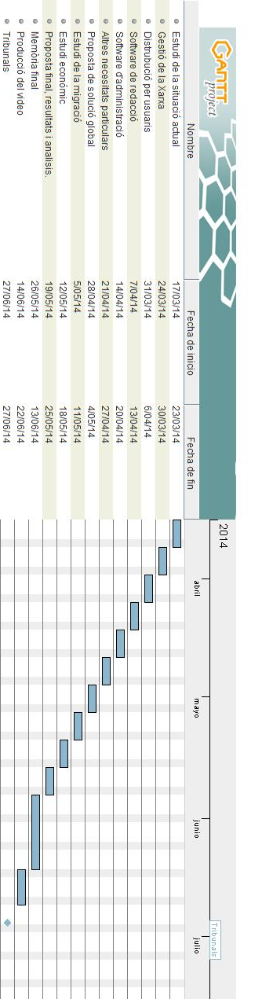

2. Estudi previ

2.1 - Situació actual d’equips i software

Actualment la presencia de software lliure dins de l’empresa es redueix a algun programari específic instal·lat de manera puntual, com pot ser algun visor de vídeo, o algun convertidor de formats tant de vídeo com d’àudio. Per tant, la reforma a dur a terme és gairebé total, i si tenim en conte la fi de suport per Windows XP que Microsoft ha anunciat, segurament seria el moment adequat per dur-la a terme. De la mateixa manera també seria necessari actualitzar altres paquets com poder ser l'Office 2007 i Adobe CS2, cada cop més obsolets i que justament per qüestions pressupostàries no s'estan canviant.

2.1.1 - Servidors

A continuació fem un llistat dels servidors actualment disponibles i les seves funciones.

- Directori Actiu:
2 Servidors HP Proliant 360G5 amb Windows 2008 Server.
- Servidors de Fitxers.
6 servidor HP Proliant DL 360. Dos per les necessitats especifiques del diari, dos per la resta de departaments, i finalment 2 per guardar les bases de dades personals PST de tots els usuaris.
- Servidor Proxy
Hp Proliant 320DL amb software Juniper Networks - WebApp Secure Web treballant sota Windows 2008 Server
- Servidors Bases de dades
2 servidors amb Windows 2003 Server Hp Proliant DL380, un per Oracle i un altre per SQL
- Servidors de Mail
2 Servidors HP Proliant DL 380 amb Windows 2008 Server, complementat amb Symantec Mail Security 8300 com a solució anti-spam.
- Servidor FTP
HP Proliant 320 G6 amb sistema operatiu Windows 2003 Server.

- Servidor de Backup.
HP Storage Works MSL4048 Tape Library, amb 2 drives i cabina de discs en array HP P 4000. El servidor que ho gestiona és un HP Proliant 320G5 amb software Symantec Backup.
- Servidor Antivíric
HP Proliant DL 380 amb software Symantec Endpoint Protection, treballant amb sistema operatiu Windows 2008 server.

2.1.2 - Usuaris
La distribució de l’empresa consta de 3 plantes, amb funcions determinades. A la planta baixa trobem la part de redacció, a la primera planta administració i al soterrani, els departaments informàtics, juntament amb la sala de servidors i arxiu.

A la planta baixa trobem 88 equips, dividits en les diferents seccions del diari, com podrem veure a la figura següent.

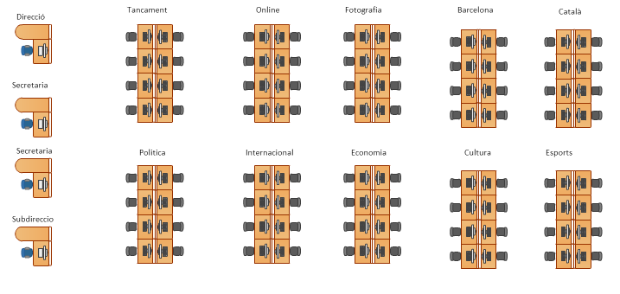

Tots aquests equips treballen amb sistema operatiu Windows XP, paquet ofimàtic Office 2007 i totes les màquines tenen una llicència de Adobe InCopy CS2. A part unes 16 màquines als departaments de tancament/maquetació i online tenen també Adobe InDesign CS2.
A fotografia conten amb 8 llicències de Photoshop CS4, i Adobe Premiere CS4. A Online també editen vídeo amb 4 llicències de Sony Vegas Pro 12.

Si passem a la segona planta, trobem 50 usuaris amb Windows XP, Office 2007 i 28 llicències de SAP. 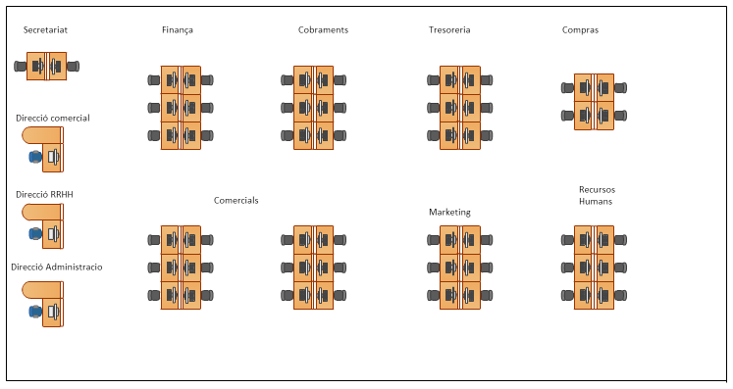
Finalment al soterrani hi ha 16 equips amb Windows 7 instal·lat, 15 llicències de Adobe CS4 complert i Office 2007.
Al departament d’arxiu trobem 4 usuaris amb Windows XP i paquet Office 2007.

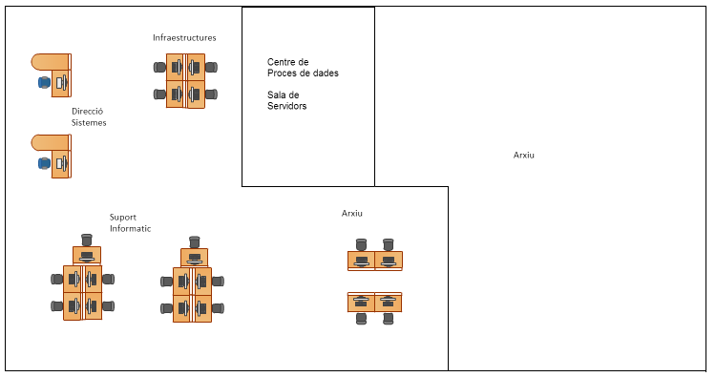

En resum, cal substituir 15 servidors, i 158 equips d’usuaris, amb les següents llicències:
142 Windos XP
16 Windows 7
13 Windows 2008 Server
2 Windows 2003 Server
158 paquets Office 2007
88 InCopy CS2
16 Adobe Indesign
28 SAP
8 Adobe Premiere CS4
8 Sony Vegas Pro12
15 Adobe CS 4
Symantec Endpoint Protection
Symantec Backup
Symantec Mail Security

3 Solució GNU/LINUX

3.1 Servidors
El primer punt que tindrem en conte, es la migració dels servidors . Com hem vist al punt anterior, tot el maquinari està basat en la gama de servidors ProLiant d’HP.

3.1.1 Distribució de Sistema Operatiu
En aquest cas, trobem dues distribucions que ens podrien servir pel nostre objectiu, com son Debian Squeeze i Red Hat Enterprise Linux. Ambdós son totalment compatibles amb els nostres servidors HP, com podem comprovar a la seva web.

Debian:
http://h18004.www1.hp.com/products/servers/software/debian/index.html
Red Hat:
http://h17007.www1.hp.com/us/en/enterprise/servers/supportmatrix/redhat_linux.aspx#.U0Lwj_l_t-c
En el nostre cas ens decantem per Debian, primerament per la seva robustesa i fiabilitat, i en segon lloc per l'aspecte econòmic, ja que Red Hat no és una distribució sense cost. L'avantatge de Red Hat seria el suport que ens ofereix l'empesa distribuidora,i que tot i tenir un cost, seria molt menor que seguir amb Microsoft. De totes maneres, al tenir un ampli equip informàtic per solucionar possibles incidències i el fet de treballar amb servidors balancejats, fa que el risc d'una caiguda dels serveis sigui força baix i assumible.

3.1.2 Sofware d'administració de sistemes

Directori Actiu
La solució més pràctica que podem adoptar és instal·lar OpenLDAP com a controlador de domini, ja que ens proporciona una solució per serveis d'autenticació centralitzada d'usuaris, pràcticament de la mateixa manera que un controlador de domini Windows. Totalment compatible amb Debian i amb programari que ens ofereix una interfície gràfica per poder treballar de forma còmoda, com per exemple JXplorer.

Servidors de Fitxers
Per l’administració de fitxers tenim dues propostes, una basada en l’aprofitament dels servidors actuals, i l’altra proposta consistiria a migrar totes les dades possibles al núvol. El cost del Care Pack d’HP és d’uns 4000€ anuals, per tant cal valorar si mantenim tots els servidors de fitxers en local, o tant sols els més crítics.
En aquest cas, considerem que la possibilitat de tenir en local les dades, i per tant, poder fer i recuperar còpies de seguretat sobre dades que molts cops poden ser crítiques, no compensa l’estalvi en el manteniment dels servidors. Debian ens facilita crear una estructura en RAID per disminuir l’impacte de possibles fallades de disc, i millorar la velocitat d’accés.

Servidor de mail
Hem seleccionat dues possibles opcions que són Postfix i Sendmail, els quals són ambdós servidors potents. Proposem fer servir Postfix ja que Sendmail és monolític mentre que Postfix és modular i això permet que sigui més lleuger, ja que la càrrega dels mòduls només es realitza quan el servidor els necessita. Per tant és millor en rendiment i rapidesa, també perquè és més fàcil d'administrar.

Servidor de backups
El software triat per aquesta tasca és AMANDA, acrònim per Advanced Maryland Automatic Network Disk Archiver. Una eina capaç de realitzar còpies de seguretat dins d'una xarxa de computadors. Té la capacitat de treballar amb cabines de discs de tal manera que aprofitaríem els recursos actuals de l'empresa. Permet còpies tant de sistemes Linux com Windows, cosa que ens facilitarà la migració.

Servidor FTP
Ja que com a client FTP muntarem FileZille, volíem tenir en conte la versió per servidors que ofereix, però de moment tan sols és instal·lable en plataformes Windows, per tant ens decantarem per Pro FTP Daemon (ProFTPD), segurament el més popular servidor FTP lliure. Suporta totes les plataformes, i ens ofereix nombroses opcions de configuració de seguretat.

Servidor Proxy
En una empresa com la del cas que estem estudiant, és necessari tenir ben configurat un servidor proxy per garantir una connexió segura entre els equips que formen la nostra xarxa i Internet. Squid és una aplicació coneguda per ser possiblement la més robusta i més consolidada publicada sota llicència GPL. És fàcilment configurable e implementa també un domini per a catxet de pàgines web, suporta els principals protocols d’aplicació (HTTP, FTP), implementant el control d’accés per mitjà de regles permetent establir polítiques de forma centralitzada.

Servidor antivíric
Segurament pel fet que a nivell pràctic és molt difícil trobar virus que afectin els sistemes Unix actualment, no ha existit la necesitat de crear un antivíric distribuït i administrat des de servidor, com podria ser Symantec Endpoint Portection. De totes maneres i encara que el risc sigui baix, instal·larem en els nostres equips de forma individual el software gratuït i totalment compatible amb les nostres distribucions ClamAV, un antivíric que podem configurar per tal que s'actualitzi de forma automàtica.

Monitorització de xarxa
Nagios és el sistema de monitorització de xarxes més utilitzat entre els administradors de sistemes. Això és així sobretot per l'opció d’enviar alertes quan el comportament de la xarxa no és l’esperat. Cacti, en canvi, no ens ofereix aquesta possibilitat, encara que si que disposa d’un generador de gràfics que no ens ofereix Nagios. De totes maneres, gràcies a altres aplicacions, podem fer gràfics semblants a partir de les dades de Nagios. Per tot això, creiem que Nagios és el software més indicat pel nostre sistema.
Actualment aquesta funció es duu a terme mitjançant PRTG Network Monitor, amb un cost d’uns 330€ segons el nombre de sensors.

3.2 Usuaris

3.2.1 Distribució per usuaris.

En aquest cas, creiem que la distribució més adequada per usuaris pot ser Linux Mint amb l'entorn d'escriptori gnome. Aquesta distribució és un derivat d'Ubuntu i és reconegut per ser el punt intermedi entre la senzillesa d'Ubuntu i l'estabilitat de Debian.

3.2.2 Software comú
- LibreOffice
És actualment el paquet ofimàtic lliure de referència. Incorpora un processador de text, full de càlcul, gestor de presentacions, editor de gràfics vectorials i Base de dades (Base). Es pot fer servir sota sistemes MS Windows, Mac OS i Gnu/Linux. Fa servir el format estàndard ISO OpenDocument i ofereix un alt grau de compatibilitat amb MS Office però també permet importar i exportar en altres formats.

- Evince
Segurament el visor més popular per múltiples formats de document: PDF, Postscript, djvu, tiff, dvi i altres en Gnome. És molt intuïtiu i només necessita 5 MBytes de memòria. L´ús de fitxers d'aquest tipus a l'empresa és força important, ja que és el format en el qual s'acostumen a rebre les publicitats, i en el que es guarden les pàgines publicades.

- 7-zip
Es tracta d'un compressor d'arxius molt popular en programari lliure. Disposa de la capacitat de compressió en formats Zip i Gzip. Millora el rendiment d'altres programes entre el 2% i 10% però també suporta els formats de compressió més utilitzat com 7z, XZ, BZIP2, TAR, RAR i WIN.

- Mozilla Firefox
Un navegador estable, ràpid i segur que compleix fidelment els estàndard recomanats per W3C (World Wide Web Consortium). També permet la personalització a través de temes i extensions (plug-ins). Permet la marcació de RSS i està disponible en 17 llengües. Treballa sota sistemes MS Windows i Gnu/Linux.

- Evolution
Gestor de correu que administra també calendari, agenda, i llista de tasques. La seva interfície gràfica és similar a Microsoft Outlook, el que facilita la migració d'usuaris.

- VLC
Per la quantitat de còdecs que suporta, permetent visionar gairebé qualsevol format de vídeo i àudio, VLC Media Player és la nostra elecció.

- Filezilla
Client FTP. És senzill de configurar i permet guardar les dades de connexió a servidors per poder accedir de forma ràpida.

- OpenERP
És el substitut que farem servir com a ERP (Enterprise Resource Planning). Per una empresa com la que estem estudiant, és important tenir un bon software de control de gestió, i en aquest cas OpenERP és el mes estès i robust per que fa a software lliure. Treballa fent amb PostgreSQL, i està programat amb Python. Actualment existeixen un gran nombre de mòduls disponibles per poder realitzar control de facturacions, compres, nòmines i totes les tasques que necessita la nostra empresa.
En aquest cas també és molt important la migració de dades, ja que SAP treballa sota ORACLE, per tant farem servir eines que ens facilitaran la migració de les bases de dades a PostgreSQL, i per aquest propòsit utilitzarem el software lliure Ora2Pg.

Per poder testejar el correcte funcionament d’aquestes aplicacions es munta una màquina virtual amb el sistema operatiu Linux Mint amb totes les aplicacions triades. Tot i destinar només una giga de RAM, tant el SO com el programari funcionen de forma àgil i eficaç.

Com podem veure, el disseny de Linux Mint es força atractiu per l'usuari.
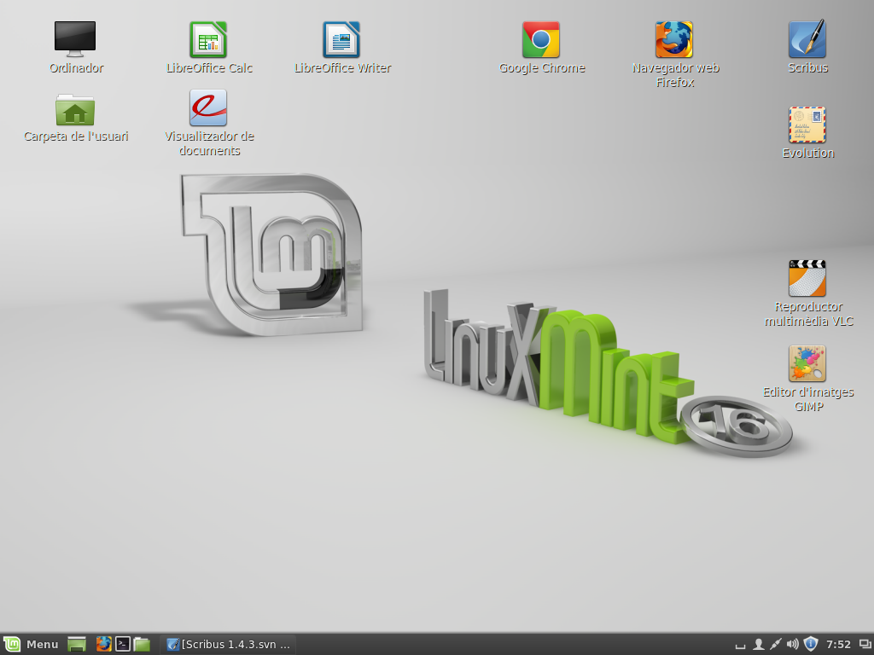

3.2.3 Software de redacció

Actualment la maquetació del diari es realitza amb InDesign CS2, existeix una base de pàgines ja creades intentant cobrir les diferents necessitats que puguin sorgir, variant la mida del titular, mida i quantitat de les fotos, publicitats i el nombre de notícies per pàgina. Depenent del format que considera cada periodista junt amb el cap de secció, s’assigna una maqueta diferent, per exemple canvia si és una pàgina amb una entrevista i varies noticíes breus o si es tracta d’una notícia a doble pàgina amb una fotografia de gran mida. El redactor juntament amb un maquetador trien la pàgina més adequada en cada cas.

Un cop es selecciona la maqueta sobre la que el redactor treballarà, aquest escriu el text amb InCopy.

El software lliure Scribus ofereix la capacitat de fer ambdues coses, la maquetació i la redacció.
Per poder veure si realment és un programa vàlid per les nostres necessitats, primer hem intentat obrir algunes de les pàgines de dies anteriors, i el format es manté, per tant es podrien adaptar les maquetes ja existents, tot i que primer cal obrir l’arxiu INDD amb InDesign i transformar-lo a EPS, i per tant això ens obliga a mantenir un mínim de dues llicències, una al depertament de maquetació i l’altre la taula de tancament per si fos necessari recuperar una pàgina antiga. El més oportú seria crear en algun equip d'aquestes seccions una màquina virtual de Windows 7 amb Indesing per poder obrir pàgines antigues. Això no és gaire habitual, ja que si cal obrir una pàgina només per consulta, es des de les còpies en pdf que es fan cada nit.

Captura de pantalla d’una maqueta oberta amb Scribus 1.4.3 corrent sobre una màquina virtual amb Linux Mint
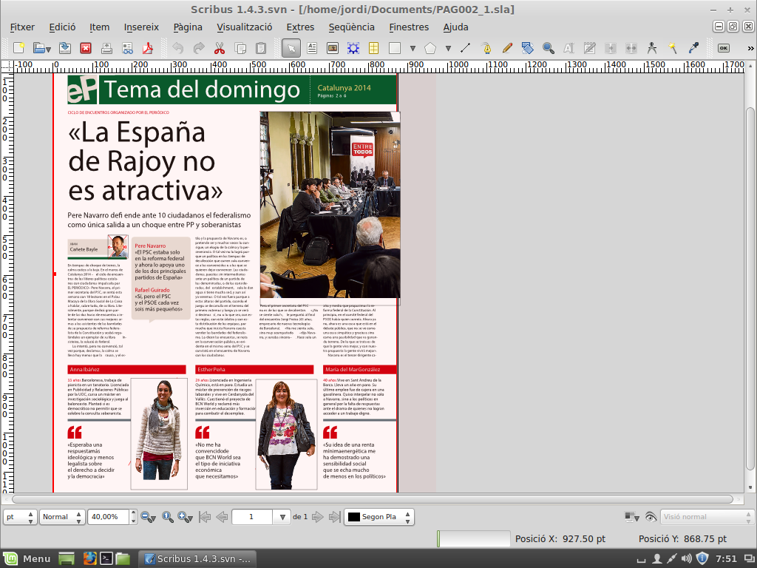

Una altra part important és el fet de poder fer noves maquetes. Cada pàgina es divideix en un determinat nombre de files i columnes, formant mòduls. La mida d’aquests mòduls ha de ser sempre la mateixa, ja que marquen la mida de les publicitats.
El següent pas és estructurar la pàgina de la forma que es consideri oportuna, en quadres de text que s’han de poder enllaçar entre ells quan siguin d’una mateixa noticia i podent predeterminar el format de text de cada quadre, o d’imatge, en el cas de les publicitats, o les fotografies que acompanyen la notícia. Scribus compleix perfectament amb aquests requisits.

Exemple de maqueta realitzada amb Scribus
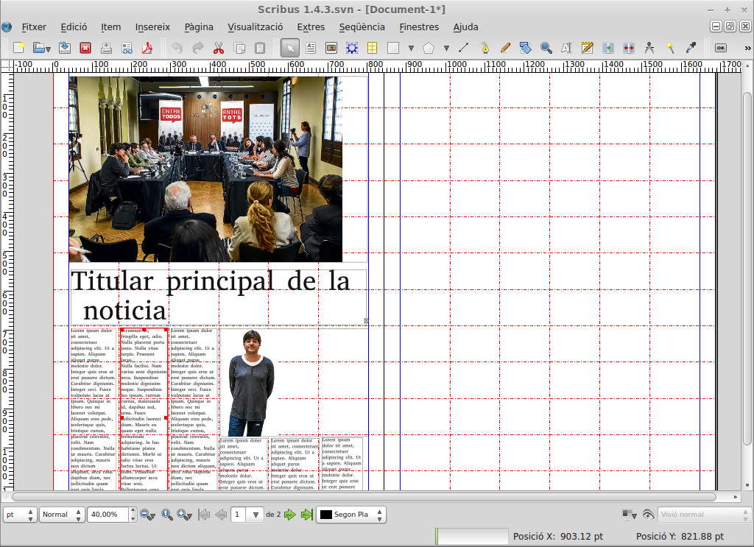

Finalment incorpora un petit editor de text, facilitant la feina dels redactors.
Per tant podem concloure que Scribus és una eina valida per les cobrir les necessitats principals del diari, tot i que de moment no ens permet prescindir totalment de InDesign, ja que de moment no pot obrir arxius amb d’extensió INDD.

Editor de text que incorpora Scribus.
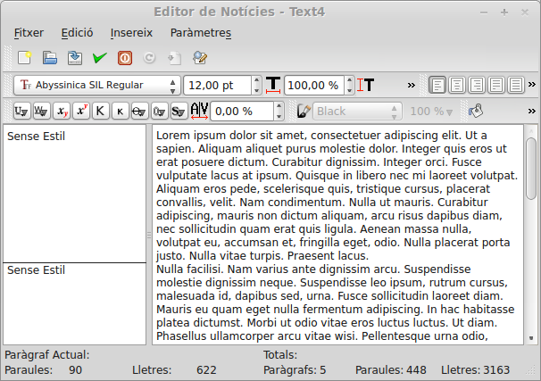

Una de les altres necessitats que cal cobrir és l’accés a teletips. Les diferents agències de notícies envien per FTP arxius en format xml, i un software extern els tradueix en format web segons els diferents tags (Agencia, data, titular, text...). Tot i que el sistema seria totalment compatible amb el nou programari, podem crear una aplicació de forma senzilla que realitzi aquest pas. XSLT es un llenguatge de programació declaratiu que permet generar documents a partir d’un xml. Es crea una fulla d’estil que és la que aplicarà les regles de transformació del XML . El resultat és un nou document amb el format i els estils definits.
Podem veure un exemple a la web
http://www.w3schools.com/xsl/tryxslt.asp?xmlfile=cdcatalog&xsltfile=cdcatalog

Tan sols faltaria crear un automatisme que llegís els xml de les carpetes de FTP on es deixen els teletips.

Mostra de com es reben fins ara els teletips.
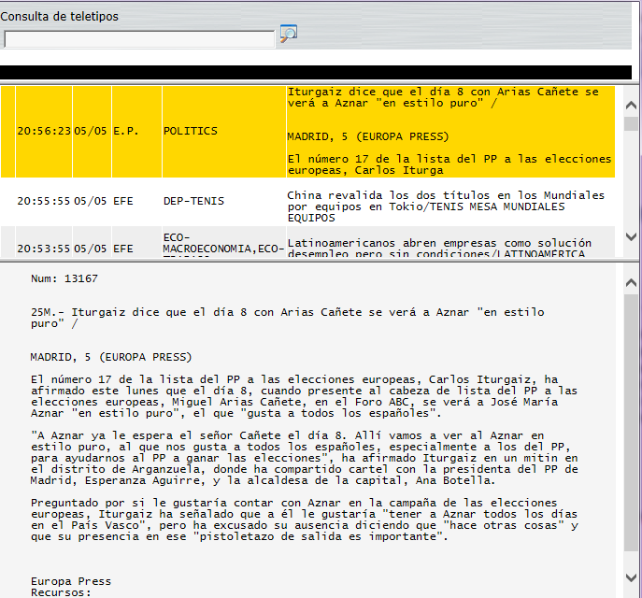

Per la pàgina web cada cop es produeixen mes vídeos, entrevistes, i diàriament un petit informatiu amb el resum de les notícies més importants.
Un dels editors de vídeo lliures més potents en l’actualitat es LightWorks 11.5. Un software amb característiques molt semblants a les de l’actual Adobe Premiere. Permet tots els formats i resolucions fins a 4K i amb el que s’han editat pel·lícules i programes de televisió de manera professional.
Per poder gaudir d’aquest programari tan sols cal registrar-se com a usuari. Existeix una versió mes completa de pagament amb un cost de 214€ per llicència, per les nostres necessitats no seria necessari, però si es donés el cas, seguiria sent més econòmic que Premiere i Sony Vegas, actualment en desús a redacció tot i el cost que va suposar.

4. Disseny i estudi de la migració

4.1 Administració de sistemes

Per poder començar amb la migració d'usuaris de manera esglaonada i sense aturar la productivitat de l'empresa, creiem que el més convenient serà la creació d'un nou domini. Actualment el domini en sota el qual es treballa és gz.es, per tant crearem el domini gz2.es, on configurarem les noves comptes d'usuari.

4.1.1 Directori Actiu
La nostra intenció és que des del primer dia els usuaris que comencin a treballar amb Linux Mint ja puguin loguinar-se en el nou domini. Per tant, com a pas previ a la migració d'usuaris, aprofitarem un dels dos servidors Proliant DL360 que actualment actuen com a administradors de domini, per instal·lar el nostre servidor LDAP.
Durant el temps que duri la migració tindrem els dos dominis funcionant, amb relació de confiança entre ells per què tots els usuaris puguin accedir a tots els recursos independentment d'en quin entorn estiguin treballant.
Un cop tots els equips ja tinguin el nou sistema operatiu, migrarem el segon servidor Proliant, creant una rèplica del directori actiu i fent que treballin de forma balancejada.

1ª Setmana
Instal·lació del primer servidor amb Debian i funcions de directori actiu, configurant el nou domini gz2.es.

18ª Setmana
Migració de segon servidor Proliant, configurant balanceig de càrregues.

4.1.2 Servidor de fitxers
Actualment tenim 6 servidors Proliant DL360 dedicats a l'emmagatzemament i compartició de fitxers. Dos pels fitxers d'administració, dos per redacció i finalment dos per emmagatzemar les bases de dades de correu de cada usuari.
Abans de començar a migrar usuaris, podem anar migrant gradualment els servidors a software lliure.

2º Setmana
En la primera fase de la migració del servidor de fitxers, migrarem els dos servidors que s'encarreguen d'allotjar els fitxers dels departaments administratius. Per Samba podran connectar-se d'igual manera els usuaris que ja treballin amb software lliure i els que encara tinguin Windows.
De la mateixa manera, migrarem el servidor de PSTs d'administració.
A cada usuari de Windows se li carrega per polítiques un script que connecta les unitats de xarxa amb les que treballa, per tant simplement canviant-lo en aquelles unitats organitzatives on sigui necessari, podem fer que carreguin els volums per Samba.

10ª Setmana
Un cop comencem a migrar usuaris de la part de redacció i de forma anàloga, migrarem els servidors de fitxers amb els quals treballen, fent que totes les seccions tinguin accés en tot moment a tots els volums.

4.1.3 Correu corporatiu

La segona setmana de la migració, juntament amb els servidors de fitxers, podem migrar el servidor de correu. No caldria tenir en funcionament el servidor Exchange i Postifix de forma paral·lela, ja que Microsoft Outlook, el software que actualment s'utilitza, permet configurar contes de correu dels dos servidors. El que si caldria recorrer l'àrea d'administració canviant la configuració dels usuaris.

2ª Setmana
Migració del primer servidor destinat a correu, que afectarà usuaris administratius a PostFix, independentment de si treballen amb Windows o Linux

10ª Setmana
Migració del servidor de correu on es troben les contes dels usuaris de redacció i configuració de les comptes en els clients.

4.1.4 Servidor de Backup

El nostre nou gestor de backups, AMADA, de la mateixa manera que l'actual sistema Symantec Backup ofereixen la possibilitat de fer copies sobre qualsevol sistema operatiu, per tant la migració podem dur-la a terme en qualsevol moment dins de la nostra planificació sense que cap dels equips afectats es quedi sense còpies de seguretat independentment de si encara manté els sistemes Windows o si ja treballa amb programari lliure.
Per tant el que considerem més oportú és realitzar la migració un cap de setmana on la càrrega de treball ho permeti. El cap de setmana de la novena setmana, abans de començar la migració d'usuaris de redacció, creiem que es la perfecta pels nostres propòsits.

9º Setmana
Migració del servidor de Backups. Canvi transparent pels usuaris.

4.1.5 Servidor FTP

També estem parlant d'un canvi transparent pels usuaris, ja que el tipus de servidor al qual es connecten per pujar o descarregar arxius és indiferent i no ofereix cap problema d’incompatibilitats. L’únic que caldria tenir en conte és canviar el mapeig de xarxa als usuaris que és connectin per ruta de servidor, ja que els possibles usuaris de fora de l'empresa no notaran els canvis, mantenint els seus usuaris i contrasenyes d'accés, de la mateixa manera que els permisos.
Preferim no fer més canvis dels necessaris durant les primeres setmanes de la migració en el departament d'administració que seran on més problemes inesperats poden sorgir, però tant aprofitarem la setena setmana.

7ª Setmana
Migració de servidors FTP, transparent tant pels usuaris de la casa que l'utilitzen com per clients o proveïdors externs que hi accedeixen

4.1.6 Servidor Proxy

La producció no es veurà afectada en cap moment pel canvi de servidor proxy, de manera que com en els anteriors apartats buscarem una setmana amb poca càrrega de feina, o on no hi hagi tasques crítiques per duar a terme els canvis necessaris en el nostre servidor.
Com en el servidor FTP o de backups, podríem deixar aquestes migracions per quan finalitzem els canvis previstos als departaments administratius o de redacció, però creiem que aprofitant els caps de setmana, on també hi ha presencia de tècnics del departament informàtic, es pot realitzar sense excessius problemes. Per tant en aquest cas farem la migració durant una setmana on ja tindrem en marxa la migració de redacció.

13ª Setmana
Migració de Proxy. No afecta els usuaris.

Diagrama de Gantt on podem observar la programació prevista per la migració de la part de sistemes.
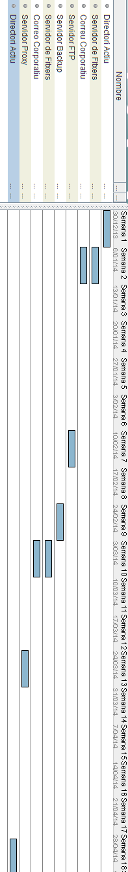

4.2 Migració d’usuaris

Per facilitar la migració, es faran tres imatges mitjançant CloneZilla, una amb el sistema operatiu i el programari necessari a les àrees administratives, i una que inclourà el software de redacció i finalment una altra on afegirem LightWorks per aquells equips on sigui necessària l’edició de vídeo.

En aquest projecte, cal tenir molt en conte els diferents torns, ja que hi ha treballadors des de les 8 del matí fins a l’hora de tancament del diari, aproximadament a les 3 del matí i de 15 a 3 els caps de setmana. Aquest horari queda cobert totalment pel departament de suport informàtic, cosa que ens facilitarà molt la migració. El torn del matí retirarà i carregarà les imatges pels usuaris del torn de tarda-nit, i de la mateixa manera a la nit es retiraran les màquines dels usuaris d’administració. D’aquesta manera intentarem que en cap moment un usuari es quedi sense màquina durant el seu horari laboral a causa de la migració.

4.2.1 Usuaris administratius

Per dur a terme la migració entre els usuaris de les diferents àrees administratives , creiem que el primer que hauríem de fer seria un procés de formació, ja que la gran majoria d’usuaris finals no han tingut cap contacte amb el software lliure.

Ja que contem amb un equip de 10 tècnics de suport, que coneixen perfectament els usuaris i les seves necessitats, creiem que la formació interna es una bona solució, personalitzada i aprofitant els recursos de l’empresa.

Per familiaritzar els usuaris amb l’ús bàsic de Linux Mint, creiem que un curs de 8 hores podria ser suficient, tenint en conte que la major part del maquinari nou te un funcionament molt similar al que fins ara fan servir, i també valorant l’atenció del departament de Help Desk presencial un cop comencin a treballar amb Linux Mint per anar resolent els dubtes que vagin sorgint.

Dividim aquest curs en dues sessions de 4 hores, amb un màxim de 6 usuaris, tenint en conte no deixar cap departament aturat durant la formació. D’aquesta manera, formant 12 usuaris per setmana i no programant formació els divendres, que es deixarà lliure per si durant la setmana algun usuari no ha pogut anar a alguna de les dues classes per motius laborals, en 4 setmanes tots els usuaris d’administració tindran els conceptes necessaris per poder començar a treballar amb el nou sistema operatiu.

Un cop tinguem els usuaris formats, progressivament anirem retirant els equips dels usuaris per carregar la imatge i deixar-lo configurat amb el seu perfil. Per evitar deixar un departament aturat en cas que sortissin problemes o incompatibilitats, mai es retiraran totes les màquines d’un mateix departament, i es faran un màxim de 8 canvis de màquina per setmana, preferentment entre dilluns i dimarts, per tenir la resta de setmana per possibles incidències que vagin apareixent.

Tenint en conte els punts anteriors, una planificació possible per fer el canvi de sistema quedaria de la següent manera. Tenim en conte que la primera i segona setmana es realitzarà migració pel que fa a servidors.

3ª Setmana
4 usuaris del departament Comercial
2 usuaris de Recursos Humans

4ª Setmana
4 usuaris de Marketing
4 usuaris més del departament Comercials

5ª Setmana
4 usuaris restants del departament comercial
4 últims usuaris de Recursos Humans

6ª Setmana
3 usuaris de Tresoreria
2 usuaris pendent de Marketing
2 primers usuaris de Cobraments

7ª Setmana
3 usuaris de Tresoreria
2 primers usuaris de Compres
3 usuaris per acabar Cobraments

8ª Setmana
2 usuaris de compres
1 secretaria
2 membres de direcció
3 usuaris de Finances

9ª Setmana
1 director pendent
1 secretaria
3 usuaris de finances

Per tant, amb una estratègia realista i assumible de forma no traumàtica, en unes 7 setmanes tota la planta administrativa pot estar totalment migrada.

Podem veure el diagrama de Gantt de la migració d'administració en la següent imatge.

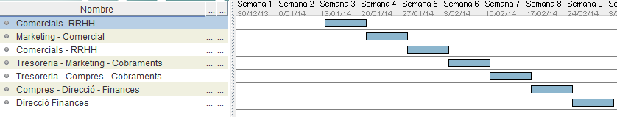

4.2.2 Migració de redacció

Primerament i de la mateixa manera que en la part administrativa, caldrà formar als usuaris, tenint en conte que les necessitats no són les mateixes, ja que Scribus serà una de les seves eines principals en el dia a dia.
En aquest cas, és necessari començar pels maquetadors, ja que necessitaran formació més completa i concreta sobre la part de disseny de pàgines d’Scribus, i per que tinguin temps per crear el glossari de maquetes que es fan servir com a plantilla per després modificar-les segons les necessitats puntuals mentre la resta de companys es formen. També ens servirà per tenir creades maquetes reals per la formació de la resta de redactors.

En aquest cas, tenim 4 maquetadors que seran formats durant una setmana, és a dir unes 20 hores de curs. A partir de llavors, i tenint en conte que el nombre d’usuaris que ens faltarien per formar es de 80, es dividirà la redacció en grups de 4 persones de diferents departaments, i diàriament es formaran dos grups de forma paral·lela. Com amb els usuaris administratius, el curs constarà de 8 hores tenint en conte les diferents necessitats que ens trobem en l’àrea de redacció. Fent 2 grups paral·lelament, i tenint en conte que la primera setmana formarem tan sols als encarregats de la maquetació del diari, en 5 setmanes la formació de la redacció estarà completa.

Per començar a migrar equips, ho farem per seccions, tenint en conte que per l’elaboració de cada pàgina, intervenen un maquetador, un redactor, i també tant un fotògraf, com un traductor per l’edició en català. Finalment un membre de la taula de tancament dona per bona la pàgina després de fer les ultimes verificacions. Per tant assegurarem que el nombre d’usuaris de cada departament haurà de ser proporcional segons els que tinguem treballant amb el sistema nou o el vell.

Deixarem per final les seccions d’esport i internacional. El motiu principal és l’horari de tancament del diari. Ambdues seccions són les que disposen menys temps per tancar, esports per l’hora de finalització de partits o esdeveniments dels quals molts cops depèn la majoria de pàgines i internacional pel mateix motiu, a causa de les diferències horàries entre països com per exemple els Estats Units des del que es generem una bona part de les notícies més importants.

Cal tenir en compta, que per l’elaboració de cada pàgina, intervenen un maquetador, un redactor, i també tant un fotògraf com un traductor per l’edició en català. Finalment un membre de la taula de tancament dona per bona la pàgina després de fer les ultimes verificacions. Per tant la migració haurà de tenir en conte les càrregues de treball de cada secció.

11ª Setmana
Secció de política
1 Maquetador
1 membre de la taula de tancament
1 traductor de català
1 fotògraf

12ª Setmana
Secció Barcelona.
1 traductor de català
1 fotògraf

13º Setmana
Secció d’economia.
1 Maquetador
1 membre de la taula de tancament
1 traductor de català
1 fotògraf

14º Setmana
Secció de cultura i televisió
1 traductor de català
1 fotògraf

15ª Setmana
Departament d’Online
1 Maquetador
1 membre de la taula de tancament
1 traductor de català
1 fotògraf

16ª Setmana
Esports.
1 traductor de català
1 fotògraf

17ª Setmana
Noticies internacionals
1 Maquetador
1 membre de la taula de tancament
2 traductors de català
2 fotògrafs

A continuació podem veure un diagrama sobre la planificació a l'àrea de redacció.

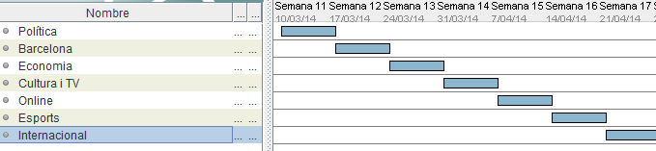

5. Estudi econòmic e impacte a l’empresa

5.1 Estalvi en llicències

En aquesta part tindrem en conte que una gran part del software amb què actualment es treballa esta obsolet i caldria una renovació gairebé total tant d’aplicacions com de sistemes operatius.

En la següent taula veiem un càlcul de la despesa actual en llicències, com veiem el cost és molt significatiu.

Software Actual | Nº de llicències | Cost per llicència en € | Proposta GNU/LINUX | Estalvi aproximat
Windows XP | 142 | 125 | Linux Mint | 17.750
Windows 7 | 16 | 125 | Linux Mint | 2.000
Windows 2008 Server | 15 | 649 | Debian | 9.735
InCopy CS2 | 88 | 61,49 mensual | Scribus | 64,933,44 Anuals
InDesign CS2 | 16 | 61,49 mensual | Scribus | 11.806,08 Anuals
Photoshop | 15 | 61,49  mensual | Gimp | 11,068,2  Anuals
Premiere CS4 | 4 | 61,49  mensual | LightWorks | 2,951,52 Anuals
Sony Vegas Pro | 4 | 439,95 | LighWorks | 1.759,8
SAP Enterprise | 28 | 345,95 | OpenERP | 9.686.6
Oracle Bussines | 1 | 1.100 | PostgreSQL | 1.100
Symantec Endpoint | 7* | 1.281,88 | ClamAV | 8.973.16
Symantec Backup | 1 | 1.518,21 | AMANDA | 1.518.88
Office 2007 Pro | 158 | 709 | LibreOffice | 112.022
Total |  |  |  | 255.104,68
*Cada llicència de Symantec Enpoint inclou 25 clients

A partir de la inversió ja realitzada, farem el càlcul del cost de tot el software que caldria actualitzar, en aquest cas hauríem de dur a terme la compra de:

158 llicències de Windows 8.1 amb un cost de 19.750€
2 Windows 2008 Server per 1.298€

88 llicències de Adobe CS6, tenint en compte que el seu cost és mensual, però que el paquet inclou InDesign, InCopy i també Premiere. El cost és de 64,933.44€

158 paquets Office 2010 que suposarien una despessa de 112,022€

Per tant el presupost que necessitariem per dur a terme una renovació del software actual si no tinguéssim en conte la proposta de software lliure seria d'uns 198,033.44 euros.

5.2 Costos

5.1 Despeses en infraestructures
En tenir la majoria de serveis de forma separada entre administració i redacció, i ja que els recursos de l'empresa son suficients, no caldrà despesa en infraestructures per tal de dur a terme una migració de forma gradual i de manera que cap departament o secció vegi la seva productivitat afectada.

5.2 Formació de personal

En aquest punt ens hem declinat per la formació interna a càrreg del personal de suport informàtic. Creiem que és l'opció més recomanable per diferents motius. Un d'ells és el fet que al ser personal que coneix l'empresa i els seus usuaris, podran fer un programa millor adaptat a les necessitats reals en cada cas. Un altre punt a tenir en conte és la diversitat d'horaris entre seccions, cosa que possiblement dificultaria el fet de trobar llocs de formació que s'adaptin a les necessitats de molts dels treballadors que fan torns de nit. Lògicament un altre punt a considerar es l'estalvi econòmic, ja que aprofitem recursos que ja tenim.
Per altre banda, em valorat del fet que la majoria d'usuaris no necessiten coneixement profunds sobre el sistema operatiu, tan sols familiaritzar-se amb ell, ja que s'intentarà que el seu entorn de treball, com a mínim a nivell visual, sigui el més semblant possible al qual estan acostumats fins ara.

6. Anàlisis dels resultats i conclusions

En un primer anàlisis, considerem que de forma realista, i amb uns terminis assumibles, la migració total dels sistemes informàtics actuals, es podria dur a terme de forma satisfactòria i poc traumàtica. Una cosa que hauríem de tenir en conte a l'hora d'iniciar el procés, son las dates en què es realitzaria, especialment en l'àrea de redacció. Per exemple, no seria gens aconsellable que coincideixi amb esdeveniment importants, com podria ser un mundial de futbol, o unes eleccions generals, ja que són dies on qualsevol problema seria més crític.

Pel que fa a costos, i en aquest moment concret en què seria convenient de fer una forta inversió en adquirir llicències per substituir els obsolets Windows XP amb els quals la majoria d'usuaris treballen, l'estalvi per l'empresa faria totalment recomanable la migració, ja que no tan sols no comporta cap inversió, sinó que evita despeses en un futur.

Molt important també és el fet de que considerem que gracies al bon nivell del software lliure que podem trobar en l'actualitat, no tan sols no es ressentiria la productivitat dels treballadors, sinó que en alguns casos fins i tot es podria millorar, i ens permetria sempre estar mes actualitzats sense haver de fer inversions cada cop que un software queda obsolet. En aquest sentit, com a nota positiva també destacaria el marge d'error que ens dóna el fet de no haver de dependre d'un software que un cop comprat i posat en producció s'ha d'amortitzar independentment de si el seu resultat no és tant bo com esperàvem.

Per tant i veient que realment el programari open source disponible, la seva fiabilitat i la quantitat d'actualitzacions que es van realitzant, creiem totalment recomanable la migració tal com s'ha plantejat en aquest projecte. I tal vegada, el més difícil seria aconseguir el canvi de mentalitat dins de l'empresa per tal de decidir-se a fer el pas.

ANNEX A

Instal·lació Linux Mint 17
Abans de decidir quines eines seran les mes adients per la nostra empresa, muntem vàries màquines virtuals amb el sistema operatiu Linux Mint 16 de 4 bits. D'aquesta manera ens assegurem que tot el programari escollit és compatible i funciona correctament.

Per descarregar el sistema operatiu, ho podem fer fàcilment des de la web:
http://www.linuxmint.com/edition.php?id=158

Per iniciar la instal·lació, obrim la imatge iso i se’ns mostra un escriptori on hem de clicar Install Linux Mint
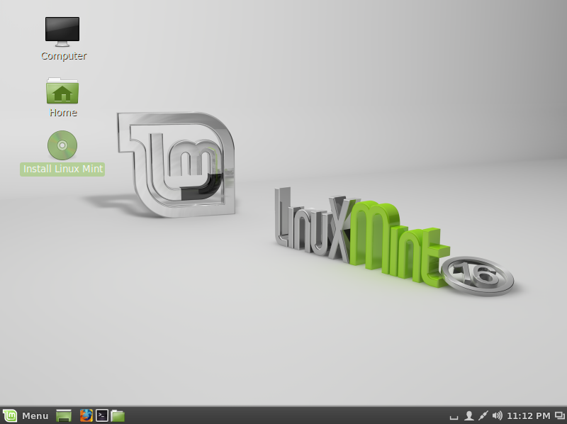

La instal·lació és senzilla i intuïtiva, a continuació triem l'idioma en el qual volem configurar el nostre equip.

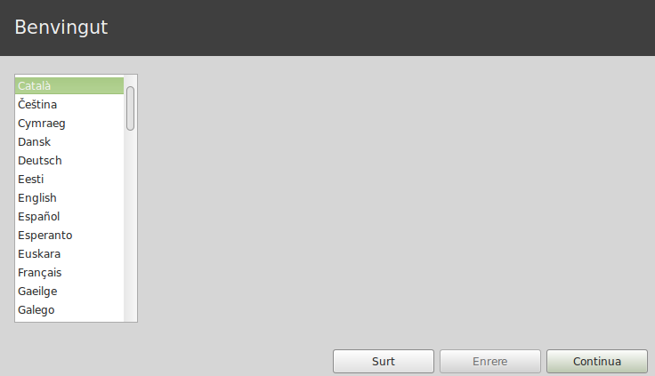

I el tipus d'instal·lació, on destaca la possibilitat de fer-ho de forma encriptada o utilitzar LVM per gestionar els volums lògics que volem crear. En el nostre cas farem una instal·lació senzilla sense particions.

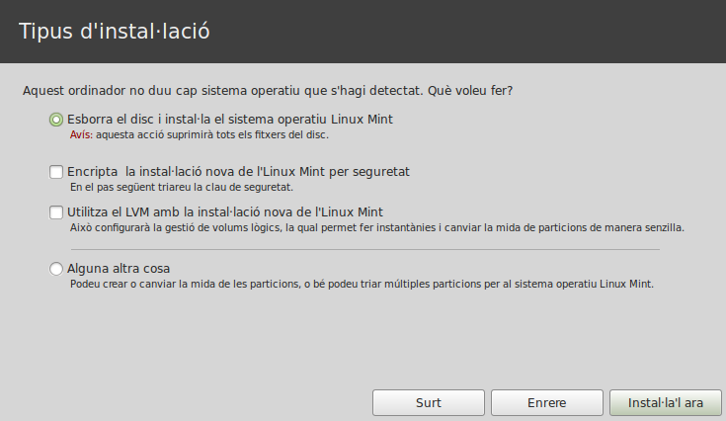

A continuació donem nom a l'equip i creem l'usuari administrador.
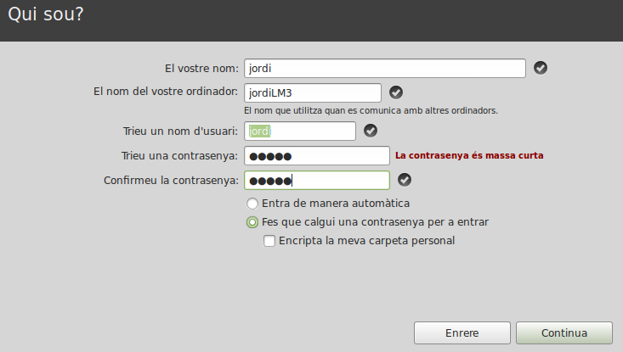
Un cop finalitzada la còpia d'arxius, arranquem el sistema i veiem com el menú principal és agradable i molt intuïtiu per qualsevol usuari.
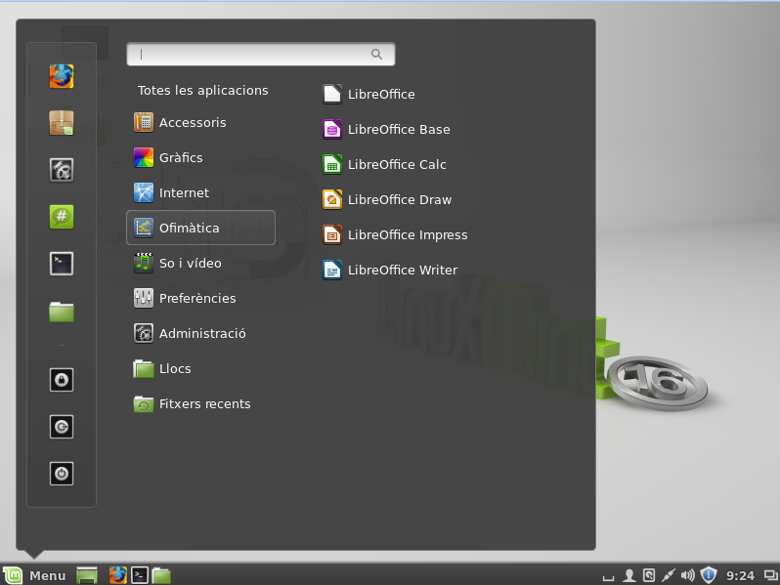

Per instal·lar la resta d'aplicacions simplement ens dirigim al gestor de programari, posem una contrasenya d'administrador i cerquem el programari necessari.

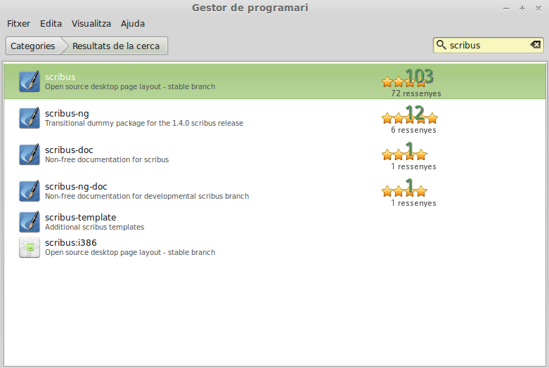
Com a partir d'un equip ja configurat i mitjançant CloneZilla crearem les imatges per clonar la resta d'imatges, haure, de tenir en conte configurar de forma manual la IP i el nom de màquina de cada equip.

ANNEX B

Administració de sistemes
Per poder dur a terme diferents proves i veure el funcionament real d’un servidor unix i comprovar la seva eficàcia, i flexibilitat, instal·lem el sisteme operatiu Debian Squeezy en una màquina virtual on posteriorment afegirem les eines necessàries pel nostre projecte.

Per la instal·lació de Debian els passos són els següents.

Primerament ens demanarà el nom de màquina.

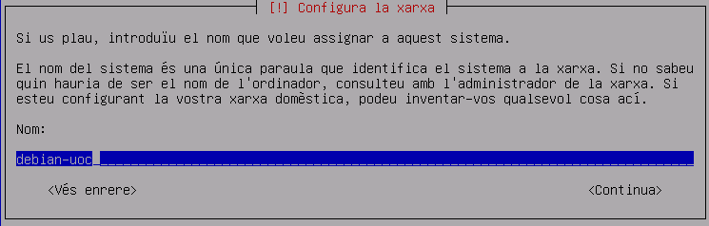
Donem el nom del nostre domini.

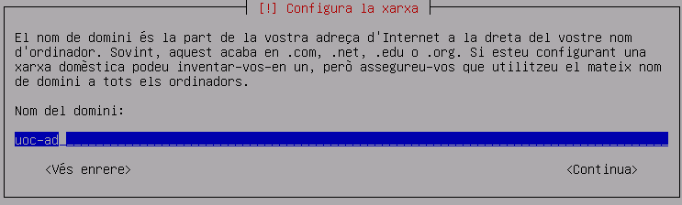

Password de l'usuari root.
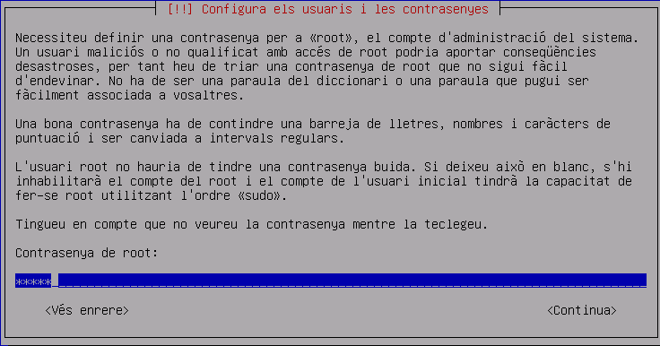
Nom d'usuari.
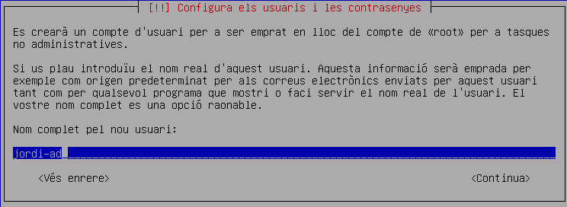

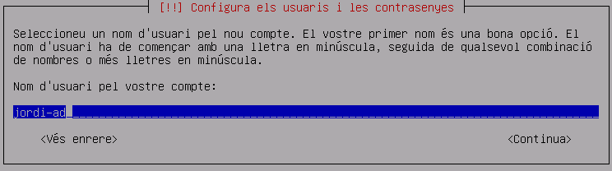
Contrasenya d'usuari amb permisos d'administrador.

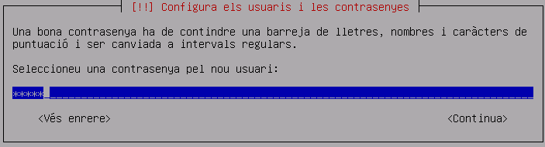

En aquesta ocasió triem no fer cap partició.
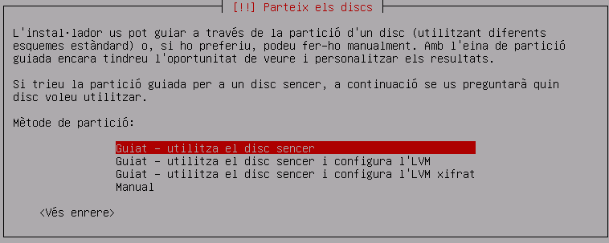

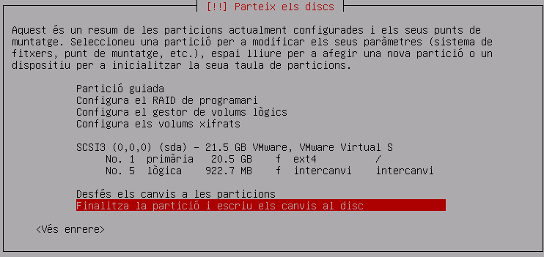

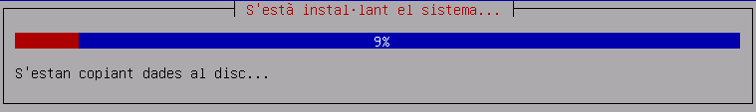

Instal·lar GRUB.

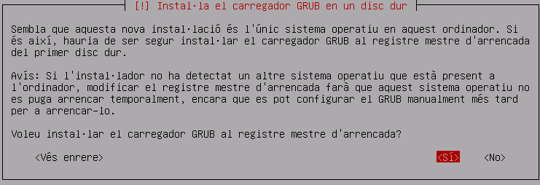

Es verifica que la instal·lació ha finalitzat correctament.
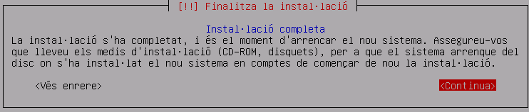
Configuració del directori actiu
InstalLar LDAP-Utils
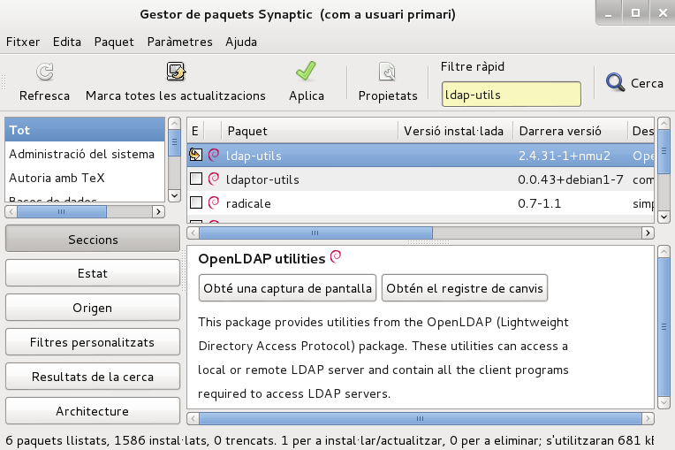

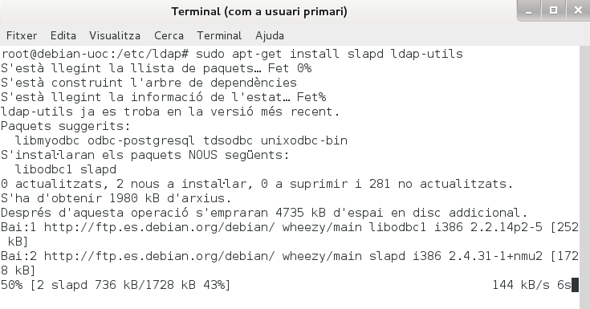
Ens demana contrasenya d'administrador.
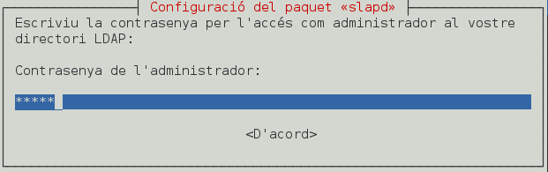

Passem a configurar LDAP.

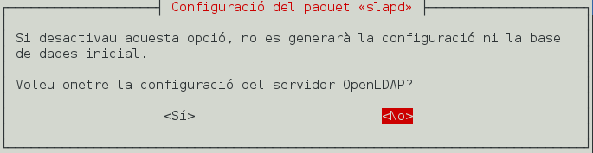
Triem el nom del nostre domini.
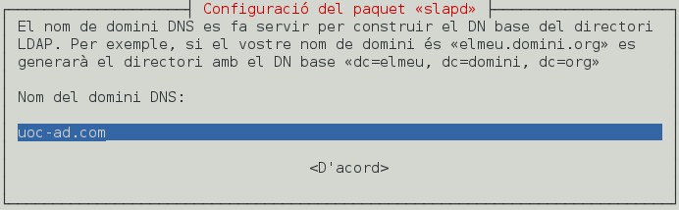
Tot seguit, el nom de la nostra empesa per crear el DN.
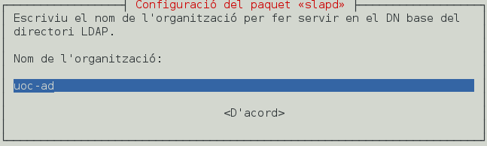

Ens quedem amb el motor de base de dades recomanat, HDB.
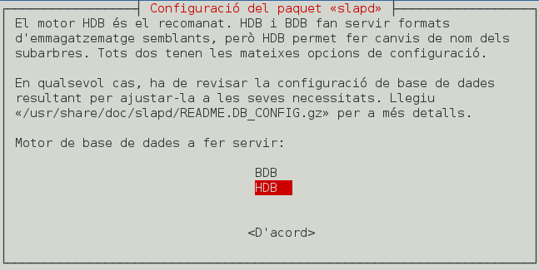
No permetem LDAPv2, ja que està obsolet i en desús.
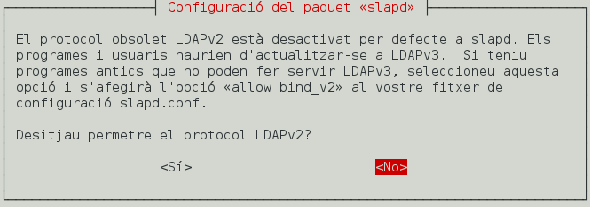

Obrim un terminal i verifiquem que tenim resposta del nostre domini.

root@debian-uoc:/etc/ldap# ldapsearch -x -b dc=uocad,dc=com
# extended LDIF
#
# LDAPv3
# base <dc=uocad,dc=com> with scope subtree
# filter: (objectclass=*)
# requesting: ALL
#

# uocad.com
dn: dc=uocad,dc=com
objectClass: top
objectClass: dcObject
objectClass: organization
o: uoc
dc: uocad

# admin, uocad.com
dn: cn=admin,dc=uocad,dc=com
objectClass: simpleSecurityObject
objectClass: organizationalRole
cn: admin
description: LDAP administrator

# search result
search: 2
result: 0 Success

# numResponses: 3
# numEntries: 2
root@debian-uoc:/etc/ldap#

Per poder treballar de forma més còmode, instal·lem JXLPORER i introduïm les dades del nostre host, domini i usuari.

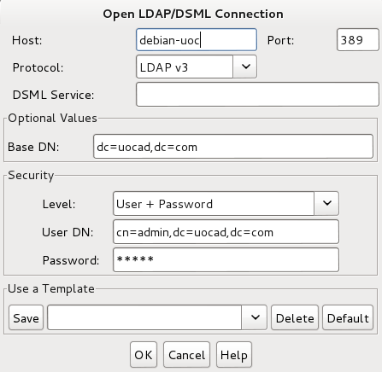

Verifiquen que podem connectar correctament.
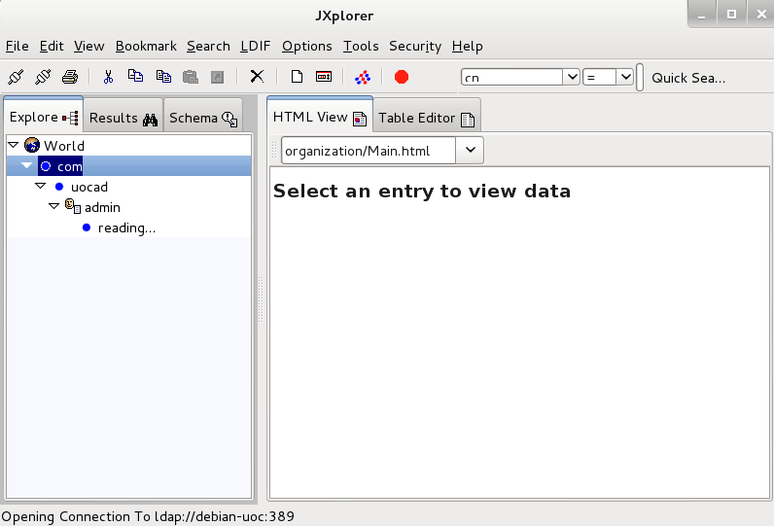

Configuració d'un servidor de fitxers.

Samba és la implementació lliure del protocol per poder compartir arxius, configurant nivells de permisos i d’accés.
La instal·lació en el sistema operatiu és senzilla mitjançant el gestor de paquets Synaptic que incorpora la distribució de Debian

Instal·lació de GADMIN-Samba
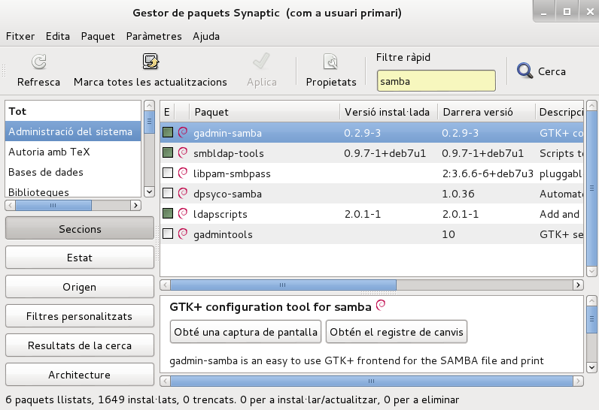

Opcions de configuració


